
KOMENTARI NA ELABORAT EKSPERTIZE ZA LOKACIJU
VASOVE VODE

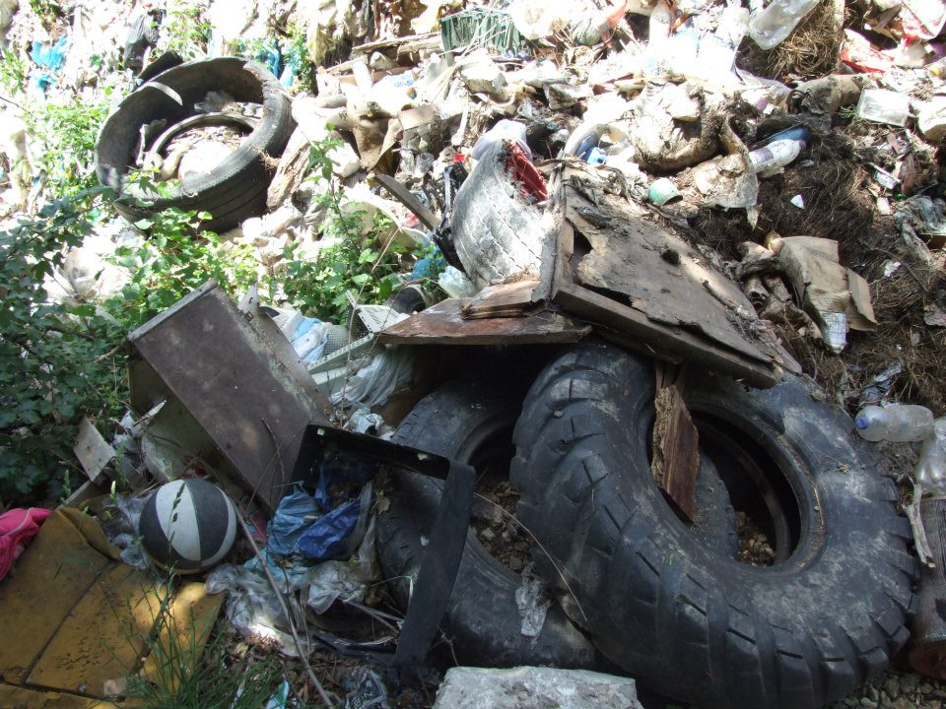

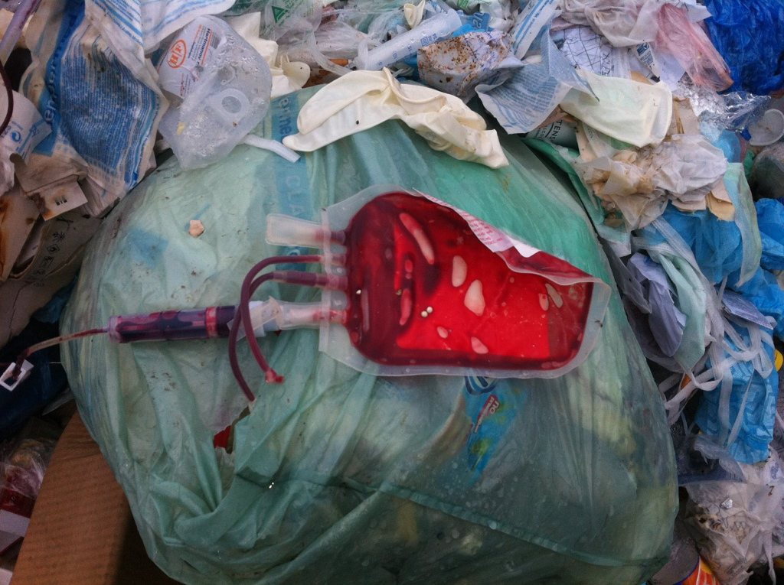


MZ BERANSELO
Koordinacioni odbor
EKOLOŠKI POKRET
za zaštitu životne sredine

KOMENTARI NA ELABORAT EKSPERTIZE ZA LOKACIJU VASOVE VODE

Dokument pripremili: MZ Beranselo, Koordinacioni odbor za zaštitu životne sredine
Ekološki pokret ,,OZON”

Berane/Nikšić, 17.12.2012. godine

Za MZ Beranselo Za Ekološki pokret ,,OZON”

Tihomir Bogavac, Predsjednik Aleksandar Perović, izvršni direktor

………………………………….. ……………………………………….

OPŠTI KOMENTARI I ZAHTJEVI ZA EKSPERTSKI TIM │

MZ Beranselo, Koordinacioni odbor za zaštitu životne sredine i Ekološki pokret ,,OZON” nastavljaju ulagati napore da se kroz argumentovani javni dijalog pronađe najbolje rješenje za upravljanje otpadom u opštini Berane, pa se i ovim komentarima, uprkos grubom kršenju Sporazuma potpisanim između Opštine Berane i MZ Beranselo, svojevoljnom promjenom teksta Programskog zadatka od strane koordinatora Ekspertskog tima, pokazuje visok stepen tolerancije i posvećenosti zaštiti javnog interesa.

Za početak, ono što je očigledno i što ćemo istaći i u ovom dokumentu, jeste činjenica da su zaključci Elaborata ekspertize doneseni mnogo prije uvida u kontrolno mjerenje ovlašćene geodetske firme, a što je bila najbitnija podloga.

Sumnjamo sa pravom, obzirom na činjenicu da je Elaborat kontrolnih mjerenja bio finalizovan uoči same javne prezentacije Elaborata ekspertize u Beranama 12.decembra tekuće godine, da svi članovi Ekspertskog tima nijesu bili upoznati sa rezultatima, što je bilo od suštinske važnosti za pojedinačna stručna mišljenja na osnovu kojih je trebalo uraditi nacrt zajedničkog dokumenta.

Kako je utvrđeno da je najbliža poljoprivredna površina, namjenjena uzgajanju povrća, od granice tijela deponije udaljena 210, 7 m, što je znatno manje od minimalne udaljenosti (300 m) propisane čak i novim Pravilnikom o bližim karakteristikama lokacije, uslovima izgradnje, sanitarno-tehničkim uslovima, načinu rada i zatvaranja deponija za otpad, stručnoj spremi, kvalifikacijama rukovodioca deponije i vrstama otpada i uslovima za prihvatanje otpada na deponiji ("Sl. list Crne Gore", br. 84/09 od 22.12.2009, 46/11 od 16.09.2011) , smatramo da taj podatak naročito bio bitan za članove ekspertskog tima koji su se bavili procjenom uticaja privremenog odlagališta komunalnog otpada, odnosno regionalne sanitarne deponije, na životnu sredinu, a koji nijesu bili prisutni ni na sastanku Ekspertskog tima ni na javnoj prezentaciji u Beranama.

Upravo zato smatramo da je potrebno učiniti javnim zapisnike sa svih sastanaka Ekspertskog tima, zapisnik sa javne prezentacije u Beranama i pojedinačna mišljenja članova ekspertskog tima, kako bi se moglo jasno utvrditi da li su i kada svi članovi bili obaviješteni o rezultatima kontrolnog geodetskog mjerenja koje je trebalo da bude osnova za zaključke.

Dalje, ono što je potrebno razjasniti jeste na osnovu čijih ovlašćenja su pojedini članovi Ekspertskog tima nudili mogućnost otkupa zemljišta pojedinim mještanima Beransela, jer to takođe nije bio dio Programskog mandata niti je Komisija bila nadležna za to.

Ovo takođe smatramo zloupotrebom datih ovlašćenja, jer Ekspertski tim nema mandat da se bavi ni medijacijom ni eksproprijacijom, on je eventulalno mogao da u preporukama iznese potrebu otkupa okolnog zemljišta ali nikako da pregovara sa mještanima.

Očigledno je da se Programski zadatak tumačio na neodgovorajuči način, jer su se bez znanja i odobrenja Komisije koja ga je usvojila,vršile promjene u tekstu i aktivnosti koje nijesu bile u mandatu Ekspertskog tima, čime je Sporazum potpisan između Opštine Berane i MZ Beranselo, doveden u pitanje.

Umjesto da postupa kao izvršilac posla, i poštuje Programski zadatak, Ekspertski tim, odnosno koordinator Prof.dr Burić, je samonicijativno promijenio i sam tekst, proširio mandate i čak prije dobijanja na uvid Elaborata kontrolnog mjerenja, od strane ovlašćene geodetske firme, izveo zaključke, što je, po nama, neprofesionalan i neprihvatljiv način rada. Takođe, ne znamo na osnovu čega je u Elaboratu napisano da je izvršena revizija glavnog projekta, jer mi imamo dugačije podatke koje smo zvaničnim putem dobili od Direkcije javnih radova.

Na kraju, ono čime ,,odiše” Elaborat ekspertize, osim tehničke nesređenosti, jesu kontradiktorni stavovi o udaljenosti rijeke Lim od tijela deponije, zazim opotrebi tumačenja, postojeće projektne dokumentacije, pa se negdje Ekspertski tim direktno poziva na projektnu dokumentaciju, dok se na nekim mjestima ističe da to nije dio Programskog zadataka.

Upravo zato Elaborat ekspertize u verziji predstavljenoj na javnoj prezentaciji nije prihvatljiv za nas i smatramo da Ekspertski tim na ovakav način nije ispunio Programski zadatak.

KOMENTARI I PRIMJEDBE │

Opsti podaci o lokaciji Vasove vode
Lokacija “Vasove vode”,na kojoj je planirana izgradnja regionalne sanitarne deponije na teritoriji opštine Berane nalazi se na katastarskim parcelama broj2539,2547,2548 i 2557-KO Dolac. Površina zemljišta koja je predvidjena za projekat iznosi 68 000 m².
Provjeriti da li je ovo isto u projektu, jer je bilo riječi da su dodate još 4 katastarske parcele.
Istorija projekta
1.Prostornim planom Opštine Berane od 05.04.1996. godine, definisana je lokacija Vasove vode-Beranske strane za Regionalnu sanitarnu deponiju sa reciklažnim centrom;
Ovo je nemoguće, jer tada nije bilo plana da se gradi regionalna deponija, one su utvrđjene tek Strateškim Master Planom iz 2005
9.Snimljeno je nulto stanje životne sredine na lokaciji na kojoj je predviđena izgradnja deponije;
Nulto stanje životne sredine nije moguće snimiti, jer se na lokaciji 7 godina odlažu različite vrste otpada, izmeću ostalog I medicinski, farmaceutski, životinsjki, eletro, otpadne gume, otpadna ulja…
13.Izvršena je revizija Glavnog projekta deponije;
Priložiti dokumenat koji ovo potvrđuje.

Identifikacija problema
Problem osporavanja opravdanosti realizacije Projekta izgradnje Regionalnog centra za obradu otpada na lokaciji Vasove vode manifestovan je kroz iskazivanje nezadovoljstva jednog broja mještana MZ Beranselo koje oni temelje na ocjeni da se Projekat ne realizuje u skladu sa Zakonom o upravljanju otpadom I drugim propisima. Pri tome ukazuju na tri ključna pitanja:
*udaljenost izmedju tijela deponije i korita rijeke Lim je manja od propisane,
*gubitak velikog vodnog potencijala,preko izvora koji se nalaze uz deponiju ili u njenoj kontaktnoj zoni,
*problem blizine pojedinih obradivih parcela koje su u kontaktnoj zoni deponije.
Mjestani Mjesne zajednice Beranselo, ali i mnogi drugi građani Berana I Crne Gore, suprostavljaju se namjeri da se na lokaciji Vasova voda, protivno propisima, izgradi regionalna sanitarna deponija i da se tamo i dalje, bez dozvole i protivno zakonima odlazu sve vrste otpada
Ako znamo da je peticiju protiv izgradnje regionalne deponije na Vasovim vodama potpisalo preko 3.500 hiljade građana Berana-formulacija ,,nezadovoljstva jednog broja mještana” zaista ne stoji.

Programski zadatak za Ekspertski tim
Propisi i drugi akti relevantni za realizaciju Programskog zadatka

Pravilnik o bližim karakteristikama lokacije, uslovima izgradnje, sanitarno-tehničkim uslovima, načinu rada i zatvaranja deponija za otpad, stručnoj spremi, kvalifikacijama rukovodioca deponije i vrstama otpada i uslovima za prihvatanje otpada na deponiji (’’Sl. list CG’’, br. 84/09),i Pravilnik o izmjenama i dopunama osnovnog Pravilnika broj 08-3638/20 od 9 septembra 2 011 godine Ministarstva odrzivog razvoja i turizma

Programski zadatak je falsifikovan, on nije usvojen na Komisiji u ovom obliku

(Reviziju Gavnog projekta je obavio Institut za razvoj istraživanja u oblasti zaštite na radu iz Podgorice)
Potvrdu o izvrsenoj reviziji, i licencu za revidenta?

*udaljenost od povrsinskog toka-recipijenta(rijeka Lim) je manja od 500 m,sto pokazuju geodetska mjerenja izvrsena nakon preprojektovanja deponije
Ovo je u suprotnosti sa zaključkom i predstavljalo bi još jedan eliminatorni faktor!
*naselja i sakralni objekti se nalaze na dozvoljenom rastojanju…..da bi ovo bilo potvrdjeno takodje je bilo obuhvaceno geodetskim Elaboratom
*udaljenost najblizih parcela na kojima se uzgaja povrce moze biti predmet kompenzacije samo u slucaju da se nalaze u zoni udaljenosti propisane Pravilnikom od 300 m(neki mjestani tvrde da na uzgajaju krompir)…iako se radi o malim ekonomskim vrijednostima u pitanju je princip i on treba biti ispostovan
Pravilnik ne određuje šta i kada može biti predmet kompenzacije, vec propisuje da se deponija(ili površinska granica tijela deponije, prema izmijenjenom i dopunjenom pravilniku) gradi na udaljenosti koja ne smije biti manja od 300m od poljoprivrednog zemljišta namijenjenog uzgajanju povrća. Pravilnik takodje ne propisuje veličinu tih parcela, vrstu povrća, ili ekonomsku vrijednost. Ova udaljenost predstavlja eliminatoran faktor.
IZ ELABORATA KONTROLNOG MJERENJA GEOTINENGINEERING DOO PODGORICA
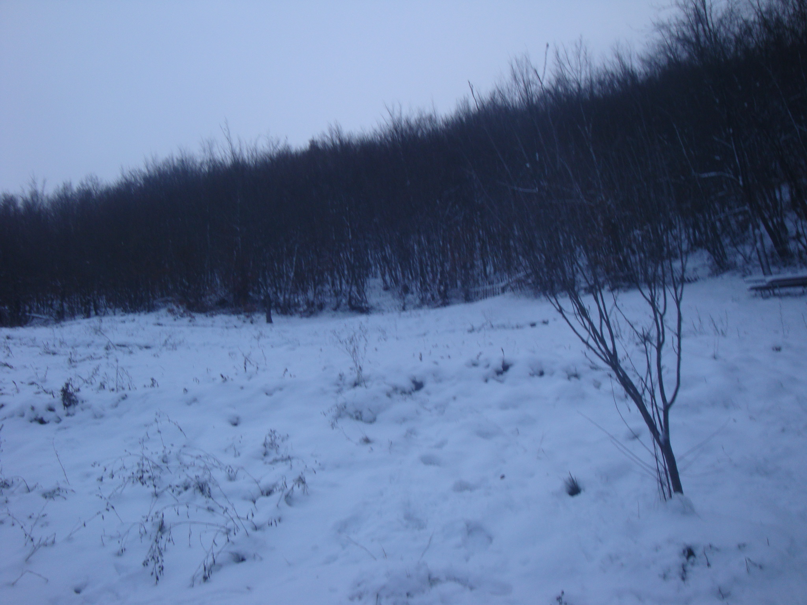
Najbliža poljoprivredna površina d= 210, 7 m

* zona lokacije je u dolini potoka, lijevo i desno do vododjelnice,i nizvodno kontrolisana branom, drenazom i tretmanom otpadnih voda.Tri parcele u kontaktnoj zoni,cak iako ne podlijezu uslovima Pravilnika,ima osnova da podlijezu kompenzaciji pa cak i otkupu po pravicnoj naknadi
Nema u dokumentima koja služe kao osnov za rad ekspertskog tima navedenim u programskom zadatku ni jedan koji govori o tome sta ima osnova da podliježe kompenzaciji, pa čak ni o otkupu
*vlasnistvo nad parcelama ne moze biti eleminatorni factor.Opstina je vlasnik parcela predvidjenih za izgradnju deponije, a kontaktna tri imanja-parcele mogu biti predmet dogovornog otkupa, ukoliko se izrazi interes od strane vlasnika ,radi boljeg uspostavljanja “ravnoteze”-odnosa u sirem okruzenju deponije.Otkup kontaktne zone(ukoliko se ostvari)treba realizovati kroz ucesce svih opstina , srazmjerno prognoziranoj kolicini otpada.Takodje predtsavnici opstina treba da razmotre realnost i drugih oblika kompenzacije MZ na cijoj se teritoriji gradi deponija(vodovodi,putevi i slicno)
Ekspertski tim nema mandat da određuje javni interes za eksproprijaciju, niti uslove po kojima bi se ista vrsila. Drugi oblici kompenzacije MZ takodje nijesu u mandatu Ekspertskog tima. Opstina Berane vec sedam godina protivzakonito stanovnicima MZ Beranselo krši ustavno pravo na život u zdravoj životnoj sredini, te ovakva formulacija "preporuke" zvuči u najmanju ruku licemjerno.

*analiza postojeceg stanja i ocjena lokacije
Komunalni otpad raznih vrsta i sasatava
Na lokaciji se odlažu gotovo sve vrste otpada, uključujući i opasni, ne samo komunalni, i to se na lokaciji koja predhodno nije bila definisana tehničkom dokumentacijom.Odlagalište se nalazi u jaruzi Vasov do,
mjesto se zove Vasove vode, kako jaruga moze biti do?

O vlasnistvu imamo informaciju da je teren na kojem je tijelo deponije otkupljen.Pored toga ispostavljaju se zahtjevi mjestana za njihova imanja koja su po njihovim stavovima izlozena uticaju deponije.Mislimo da daleko uzvodni tereni i oni koji su izvan vododjelnice potoka (preko brda)nemaju osnova za zahtjeve,a zahtejeve mjestana vlasnika bliskih parcela treba razmotriti sa duznom paznjom i odgovornoscu,posto se nalaze u kontaktnoj zoni.

Ekspertski tim nije komisija za eksproprijaciju
*prognoza finasija za zatvaranje odlagalista Vasove vode i analiza nove lokacije procijenjena je na iznos od eura.
koliko?

Preporuke Opstini
Preporucuje se Opstinama da,bez obzira na zakonski osnov ,razmotre obezbjedjenje odredjenih povoljnosti za MZ i mjestane(prioritet u zaposljavanju,clanstvo u upravi deponije,nadoknada za kontaktna imanja ili cak otkup po stimulativnim cijenama u korist mjestana ,i slicne norme,koje obezbjedjuju boljitak od izgradnje dedponije za mjestane I dobre odnose medju svim ucesnicima)
Eksperti ne mogu predlagati da se bilo sta radi ,,bez obzira na zakonski osnov”!!! Upravo suprotno Ekspertski tim je trebao da na osnovu važeće zakonske legistlative.
Preporuke MZ Beranselu i vlasnicima kontaktnih imanja
Preporucuje se MZ i mjestanima da prihvate rjesenje ovog Elaborata, u skladu sa Sporazumom(jer se pokazalo da nema zakonskih smetnji za izradu deponije na lokaciji Vasove vode),a da svoja prava koja smo predlozili opstinama,ostvare dogovorno u realnim okvirima –mogucnostima irealizuju ih u dogovoru sa Opstinama.
Zakljucak Ekspertize
*Ekspertiza je pokazala da lokacija Vasove vode za sanitarnu deponiju ispunjava strucne i zakonske uslove
*rastojanje od preprojektovane deponije do rijeke Lima i posebnih objekata je u skladu sa Pravilnikom
*vlasnistvo nad zemljistem nije ogranicavajuci faktor, jer je zemljiste pod deponijom vlasnistvo Opstine a susjedne paracele se boduju po Pravilniku
*krajnja ocjena ekspertize je da se moze pristupiti projektovanju i izgradnji deponije,uz uvazavanje predloga ekspertskog tima ,posebno za stabilnost brane , uredjenje povrsinskihi i podezemnih voda i ambijenta
*iako procjene projekta izlaze iz mandata espertskog tima ,smatrali smo korisnim ukazati na njegove odredjene sadrzaje ,kako bi se bolje definisala vrijednost lokacije buduce deponije
*lokacija za odlagaliste-privremenu deponiju takodje ispunjava prirodne uslove ….. treba razlikovati pojmove uslova i upravljanja….upravljanje odlagalistem nije u skladu sa normama,ali to ne znaci da lokacija ne zaodvolajava ktiterijume….sto se rokova ticei oni su definisani kao moguci produzeci u odnosu na osnovni rok, ako se ispunjavaju uslovi prema drzavi…znaci privremena lokacija odgovara ali upravljanje odlagalistem ne odgovara,i to se mora se odmah dovesti u red

Prema geodetskom elaboratu, koje je sastavni dio ovog ekspertskog nalaza, najbliža poljoprivredna parcela namijenjena uzgajanju povrća(njiva) nalazi se na udaljenosti od 210,7 m od najbliže tačke površinske granice tijela deponije. Shodno Pravilniku, ta udaljenost ne smije biti manja od 300 metara, čime predmetna lokacija ne ispunjava uslove propisane Pravilnikom, te se prema tome ne može zaključiti kako ispunjava "stručne i zakonske" uslove već upravo suprotno nesporno postoje zakonske smetnje.
Sve saglasnosti na projekat su date na nacrt projekta, kada je udaljenost deponije(tačnije najbliže tačke površinske granice tijela deponije) bila značajno manja(70m) od Pravilnikom predviđene minimalne udaljenosti od stalnog rječnog toka(rijeke Lim). Umjesto poštovanja zakona i eliminisanja lokacije usled neispunjavanja uslova predviđenih propisima, pristupljeno je preprojektovanju. Time se legalizuje kršenje propisa.
Prema prostorno planskoj dokumentaciji koju smo pronašli na sajtu Ministarstva odrzivog razvoja i turizma, lokacija regionalne sanitarne deponije nalazi se u sredini koridora planiranog autoputa Bar Boljare, čak sama trasa istog prelazi preko lokacije.
Može li se planom nižega reda(opštinskom odlukom o lokaciji) mijenjati namjena prostoru definisana planom višeg reda( Prostorni plan CG, Plan posebne namjene Bjelasica i Komovi). Kako je bilo moguće izdati urbanisticko tehnicke uslove za projekat?
Upravo je trebalo da se u Elaboratu ekspertize da odgovor i na ovo pitanje.
Što se tiče pogodnosti lokacije Vasove vode za dalju upotrebu kao privremeno odlagalište komunalnog otpada u opštini Berane, i nakon 7 godina, iako je zaista aspurdno pričati o tome, ukoliko ekspertski tim smatra da je moguće produžiti rok trajanja najvećoj planini smeća na sjeveru Crne Gore, koje je zbog sastava, ukoliko se po struci u nauci tumač,i u suštini nelegalna deponija opasnog otpada potrebno je i dati preporuku za koliko je to vremena jer se sigurno ne može ići u nedogled, iako je nova verzija Zakona o upravljanju otpadom, očigledno usvojena kako bi se prolongiralo priznanje da gotovo ništa nije urađeno u toj oblasti.
Iz svega navedenog se vidi da je Progamski zadatak tumačen na način koji nije ispunio suštinu, što se kroz Elaborat ekspertize potvrđuje.
Ono što je bilo neophodno prije javne prezentacije, jeste čitanje nacrta Elaborata ekspertize od strane svih članova koji su plaćeni za to, čime bi se, makar mi vjerujemo, izbjegle postojeće tehničke greške ali i izneseni kontradiktorni stavovi. Ovako se stiče utisak das u zaključci doneseni prije nego što su svi članovi Ekspertskog tima imali uvid u verziju namijenjenu javnoj prezentacij.

Komentari MZ Beranselo i Ekološkog pokreta ,,OZON“ radi bolje preglednosti označeni su crvenom bojom

